**项目名称**

**社团服务平台系统**

**软件功能测试报告**

**作者:吴汉浩**

**2018年12月1日**

**1.测试目标**

本测试报告为社团服务平台系统的测试报告，目的在于学习和总结测试阶段的测试以及分析测试结果，描述系统是否符合需求。编写该测试报告主要有以下几个目的：

* 通过对测试结果的分析，得到对软件质量的评价；
* 分析测试的过程，产品等，为以后制定测试计划提供参考；
* 评估测试执行和测试计划是否符合；
* 分析系统存在的缺陷，为修复和预防bug提供建议。

**2.测试环境和配置**

|  |  |
| --- | --- |
| 硬件环境 | 软件环境 |
| CPU：酷睿i7-6500U | 操作系统：Windows 10 |
| 内存：8G | Jdk：1.8.0_141 |
| 硬盘：1TB | 浏览器：谷歌浏览器、IE浏览器、火狐浏览器 |
|  | 系统依赖的软件：eclipse、MySQL、Tomcat等 |

**3.测试方法和工具**

本系统的测试主要以黑盒测试为主，并辅助使用白盒测试方法。并配合使用selenium IDE、WebDriver、Xpath等web自动化测试工具。

**黑盒测试** —— 将测试对象看做一个黑盒子，完全不考虑程序内部的逻辑结构和内部特性，只是依据程序的需求规格说明书，检查程序的功能是否符合它的功能说明。

**白盒测试** —— 把测试对象看做一个透明的盒子，允许测试人员利用程序内部的逻辑结构及有关信息，设计或选择测试用例，对程序所有逻辑路径进行测试。

**自动化测试 ——** 一般是指软件测试的自动化，软件测试就是在预设条件下运行系统或应用程序，评估运行结果，预先条件应包括正常条件和异常条件。

**测试用例 —**- 是为某个特殊目标而编制的一组测试输入、执行条件以及预期结果，以便测试某个程序路径或核实是否满足某个特定需求。

**4.测试用例设计**

功能测试（Functional Testing）是在已知产品所应具有的功能基础上，从用户角度

来进行功能验证，以确认每个功能是否都能正常使用。该系统主要使用**场景分析法**来设计测试用例。

**场景分析法**，分析软件应用的场景，从用户的角度出发，从场景的角度来设计测试用例，是一种面向用户的测试用例设计方法。这种设计方法的优点是：实用性强，有效，设计出来的用例有价值，如下图所示：



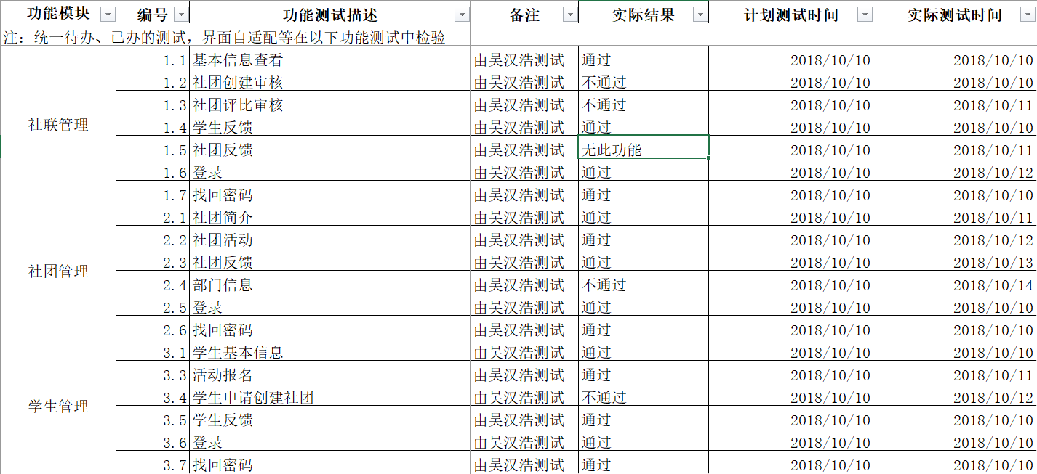**测试用例设计——v1.0**

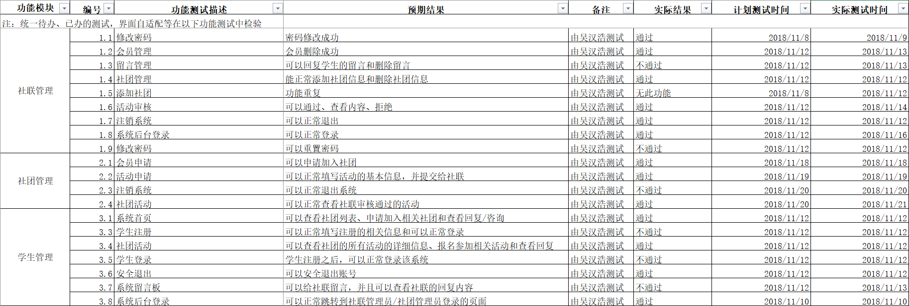**测试用例设计——v2.0**

**5.用例执行情况**

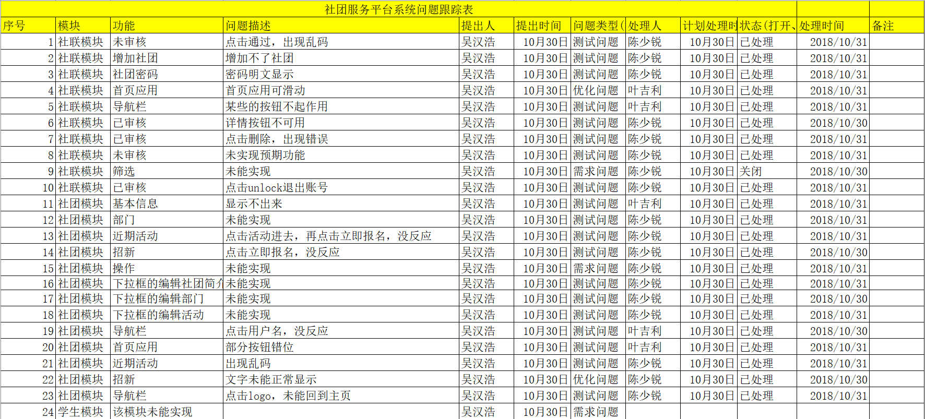**问题跟踪列表——v1.0**

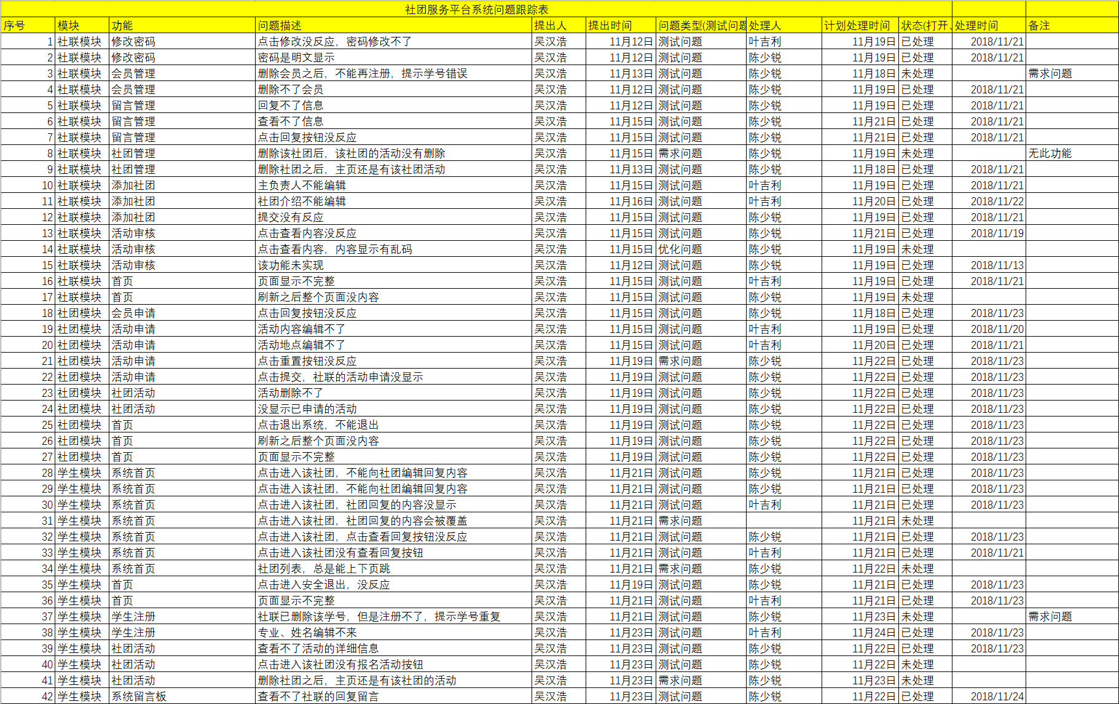**问题跟踪列表——v2.0**

本次测试覆盖系统的各个功能模块，针对现有产品功能模块以及实施结果分别进行测试，测试整个系统是否达到需求规格说明书中要求实现的功能。主要是对系统的功能方面进行了全面的测试。测试概况表如下：

|  |  |  |  |  |  |  |
| --- | --- | --- | --- | --- | --- | --- |
| **模块名称** | **开始时间** | **结束时间** | **用例个数** | **用例通过数** | **Bug数量** | **用例通过率** |
| 社联模块 | 2018.9.11 | 2018.11.29 | 150 | 130 | 20 | 86.66% |
| 社团模块 | 2018.9.20 | 2018.11.29 | 80 | 71 | 9 | 88.75% |
| 学生模块 | 2018.9.25 | 2018.11.29 | 100 | 89 | 11 | 89.00% |

**6.缺陷统计**

本次功能测试覆盖率为99%，对系统所有功能模块进行了全面的测试。一共发现了**40**个bug，其中严重的bug有**28**个，一般的bug有**12**个，已修复的bug有**22**个，未修复的bug有**6**个。

| **模块名称** | **严重性的bug** | **一般性的bug** | **已修复的bug** | **未修复的bug** | **Bug总数** |
| --- | --- | --- | --- | --- | --- |
| 修改密码 | 1 | 1 | 2 | 0 | 2 |
| 会员管理 | 0 | 2 | 1 | 1 | 2 |
| 留言管理 | 1 | 2 | 3 | 0 | 3 |
| 社团管理 | 1 | 1 | 1 | 1 | 2 |
| 添加社团 | 2 | 1 | 3 | 0 | 3 |
| 活动审核 | 2 | 0 | 1 | 0 | 3 |
| 首页 | 1 | 1 | 1 | 1 | 2 |
| 会员申请 | 1 | 0 | 1 | 0 | 1 |
| 活动申请 | 2 | 1 | 4 | 0 | 4 |
| 社团活动 | 2 | 0 | 2 | 0 | 2 |
| 首页 | 2 | 1 | 3 | 0 | 3 |
| 系统首页 | 6 | 1 | 5 | 2 | 7 |
| 首页 | 2 | 0 | 2 | 0 | 2 |
| 学生注册 | 1 | 1 | 1 | 1 | 2 |
| 社团活动 | 3 | 0 | 3 | 0 | 3 |
| 系统留言板 | 1 | 0 | 1 | 0 | 1 |
| **总计** | **28** | **12** | **22** | **6** | **40** |

**7.缺陷分析**

测试用例通过率：

|  |  |  |  |
| --- | --- | --- | --- |
| **总用例** | **未通过用例数** | **未通过率** | **通过率** |
| **330** | **40** | **12.12%** | **87.88%** |

**8.遗留问题**

本次测试残留的缺陷以及为解决的问题如下表：

|  |  |  |  |
| --- | --- | --- | --- |
| **模块名称** | **Bug类型** | **简要描述** | **原因分析** |
| 系统管理员登录 | Bug | 使用过程中，页面刷新无法显示页面 |  |
| 社团负责人登录 | Bug | 使用过程中，页面刷新无法显示页面 |  |
| 学生登录 | Bug | 使用过程中，页面刷新无法显示页面 |  |
| 系统管理员登录 | Bug | 使用过程中，页面刷新退出登录 |  |
| 社团负责人登录 | Bug | 使用过程中，页面刷新退出登录 |  |
| 学生登录 | Bug | 使用过程中，页面刷新退出登录 |  |
| 学生注册 | 建议 | 系统管理员删除会员之后，不能再注册 | 数据库没删除 |
| 系统留言板 | 建议 | 留言内容会被最新的覆盖 |  |

**9.测试小结**

本次的测试任务主要是对系统的功能性进行全覆盖的测试，主要是用了黑盒测试，并辅助使用了白盒测试、web自动化测试等测试方法。同时，并运用场景分析法进行了测试用例的设计，使之能从用户角度全方位的进行测试，更贴近实际的场景。

对于测试风险的控制和成效，从测试进度上看，前期未能完成的跟上开发的进度，导致第一个版本的公开展示出现了一下bug，但后期完成更上了开发的进度，并进行了一系列深入的功能测试。当然，也会因为测试环境的不全面而导致的风险、测试内容考虑范围之外的风险以及其他因素导致的风险等。

总得来说，本次对该系统的功能性测试的目标基本完成了，测试的通过率是87.88%，未通过是12.12%，在一定程度，对该系统的功能性测试通过。